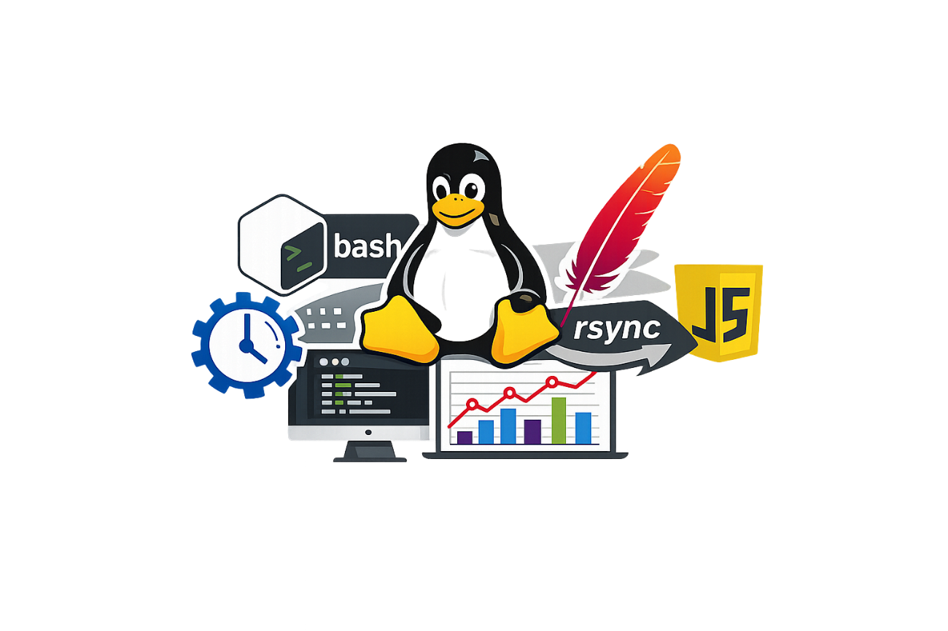
PROJECTE: Sistema de Monitorització i
Alertes per a Infraestructura de Servidors
MÓDUL-0374
marÇ de 2026
Josep Codina Ramos i IZAN BARRASA
EDUCEM – ASIX1
Professor: Xavi Garcia
Index
1. Introducció 2
2. Objectius 2
3. Tecnologies utilitzades 2
4. Estructura carpetes Servidor A i Servidor B 3
5. Sincronització (Crontab) 4

1. Introducció
El projecte consisteix a desenvolupar un *dashboard web de monitoratge de servidors Linux, que reculli i mostri informació en temps real sobre l'estat del sistema, recursos i serveis.

2. Objectius
Recollir informació del sistema de manera automàtica.
Transformar les dades en arxius *JSON que puguin ser consumits per una web.
Mostrar la informació en un *dashboard interactiu amb actualització periòdica.
Automatitzar l'execució mitjançant *cron i sincronització remota mitjançant rsync.

3. Tecnologies utilitzades

- Bash: scripts per a recollir informació del sistema.

- Cron: automatització de l'execució periòdica de scripts.

- rsync: sincronització d'arxius JSON entre màquines.

- Apache / Nginx: servidor web per al dashboard.

- HTML / CSS / JavaScript: construcció del frontend dinàmic.

- Actualització en temps real de dades JSON en la web.

4. Estructura carpetes Servidor A i Servidor B
Servidor A 0374:
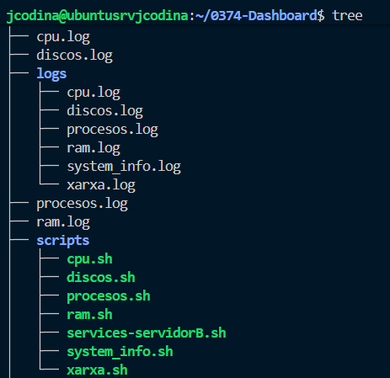
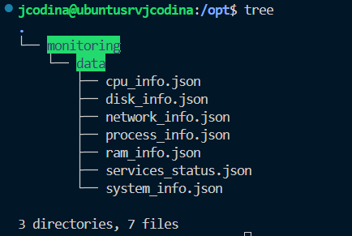
Servidor B 0375:

5. Sincronització (Crontab)

5. Funcionalitats
1. CPU: model, arquitectura, nuclis, fils, freqüència, càrrega actual i mitjana.
2. Memòria: RAM i *swap, percentatge usat.
3. Discos: particions, percentatge d'ús i capacitat total.
4. Xarxa: interfícies, IP, estat, trànsit *RX/*TX.
5. Processos: llista de processos més consumits (CPU/*MEM).
6. Serveis: estat (actiu/inactiu/*failed), temps d'activitat, ports escoltant.
7. Connexions remotes: connexions *TCP/*UDP actives (IP, port, estat).
6. *Scripts destacats
• cpu_info.sh, ram_info.sh, disk_info.sh, network_info.sh, process_info.sh
Generen *JSON amb informació del sistema.
• services_status.sh
Monitora serveis i genera *JSON amb estat, *uptime i ports.
• connections_status.sh
Extreu connexions remotes actives i genera *JSON.
Tots els *scripts inclouen creació automàtica de carpetes de sortida i formato *JSON uniforme.
7. Automatització
• Tots els *scripts s'executen cada 5 minuts mitjançant *cron.
• Els *JSON generats se sincronitzen automàticament al servidor web mitjançant:
*rsync -*avz /*opt/*monitoring/data/ remote_user@servidor:/*opt/*monitoring/data/remalnom/
• La pàgina web consulta periòdicament els *JSON mitjançant JavaScript (*fetch) cada 5 segons.
8. Interfície web
• Disseny *responsive usant *CSS *Grid.
• Tema fosc per defecte, amb opció de *toggle.
• Cada targeta (CPU, Memòria, Discos, Xarxa, Processos) s'actualitza dinàmicament.
• Taules per a processos i connexions, amb efecte *hover i lectura clara.
9. Conclusió
El projecte permet monitorar en temps real un servidor Linux, automatitzant la recollida de dades i la seva visualització en un *dashboard web professional, utilitzant únicament eines de codi obert.
És escalable, adaptable a múltiples servidors i serveix com a base per a projectes d'administració i monitoratge de sistemes.

